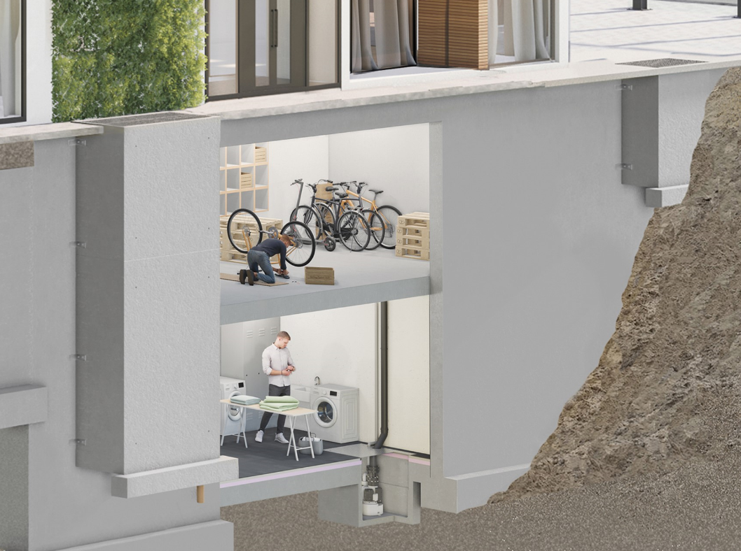
Der ACO Betonpumpensumpf am tiefsten Punkt der Hausentwässerung platziert, sammelt und pumpt Wasser ab.

Kellerschutz dank Betonschacht für Pumpen
ACO Betonpumpensumpf schütz vor eindringendem Grund- oder Regenwasser im Untergeschoss
Meist am tiefsten Punkt der Hausentwässerung platziert: Der Pumpensumpf dient zum Sammeln und Abpumpen von Wasser, beispielsweise bei hohem Grundwasser, schlechtem Wasserabfluss oder wenn der Kellerboden unterhalb des öffentlichen Kanalniveaus liegt.

Der ACO Betonpumpensumpf stellt eine einfache und sichere Lösung für das Hausentwässerungssystem dar. Als Betonschacht mit Abdeckung ist er im Keller am tiefsten Punkt der Hausentwässerung platziert und erspart die aufwendige Schalung. In den Schacht wird eine Pumpe eingesetzt, die das gesammelte Wasser unter Druck in die öffentliche Kanalisation befördert. Auf diese Weise schützt der Betonpumpensumpf die Bausubstanz vor Havarien zum Beispiel: geplatzte Schläuche, undichte Rohre, Starkregen oder hohen Grundwasserständen. Zudem leitet er das anfallende Abwasser aus dem Keller ab, wenn das Kellergeschoss unterhalb der Rückstauebene des öffentlichen Kanalnetzes liegt.

Materialeigenschaften und geringes Eigengewicht sparen CO₂
Das Fertigteil besteht aus hochfestem und selbstverdichtetem CO₂-optimierten WU-Beton. Im Vergleich zu einem herkömmlichen Betonpumpensumpf kann dabei – in Verbindung mit dem geringen Eigengewicht – bis zu 20 % an CO₂ eingespart werden. Die Herstellung erfolgt ohne Fugen aus einem Guss, wobei wenig Poren an den Innenseiten des Schachts entstehen. Dadurch ist ein Festsetzen von Verunreinigungen kaum möglich.
Die 10 cm starken, bewehrten Schachtwände sind am oberen Kranz mit integrierter Armierung wie auch Kranschlaufen versehen, die den Einbau auf der Baustelle vereinfachen. Zusätzlich ist der Schacht mit einem umlaufenden, mineralischen und MPA-geprüften Dichtband eingefasst. Aus diesem Grund kann ein sicherer und dichter Anschluss an die Bodenplatte gewährleistet werden. Für den Anschluss an die Entwässerungsleitung ist bereits eine DN 110 Anschlussöffnung vorbereitet. Drei zusätzliche ausschlagbare Öffnungen sowie weitere Anschlüsse auf Anfrage bieten dabei größtmögliche Flexibilität. Ebenso ist der ACO Betonpumpensumpf standardmäßig mit einer 10 cm Wärmedämmung erhältlich. Weitere Dämmstärken sind auf Anfrage möglich.

Weitere Informationen: https://www.aco.de/produkte/gebaeude/betonpumpensuempfe

> 2.247 Zeichen <

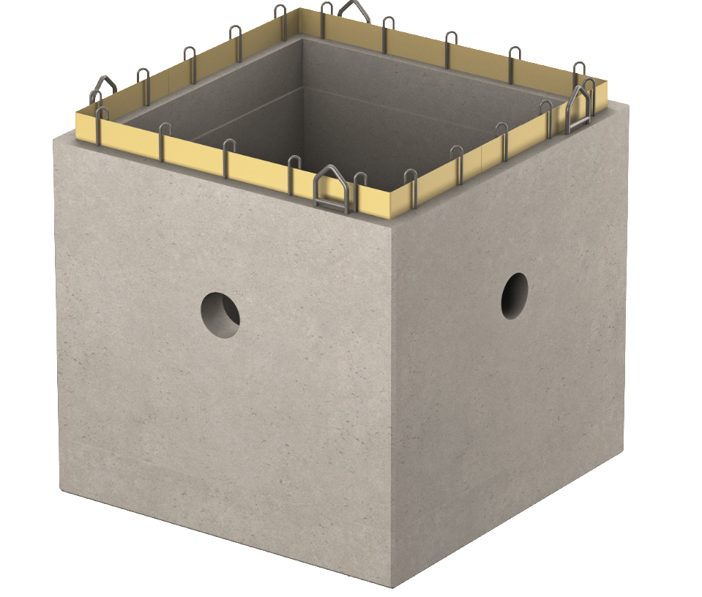
BU: ACO Betonpumpensumpf in der lichten Weite von 1020 x 1020 mm ist in drei unterschiedlichen Höhen sowie ungedämmt und gedämmt erhältlich.

Pressekontakt:
ACO GmbH
Tanja Holst Public Relations - Fachpresse
Tel.: +49 4331 354 197
Mobil: +49 151 64738331
E-Mail: tanja.holst@aco.com

